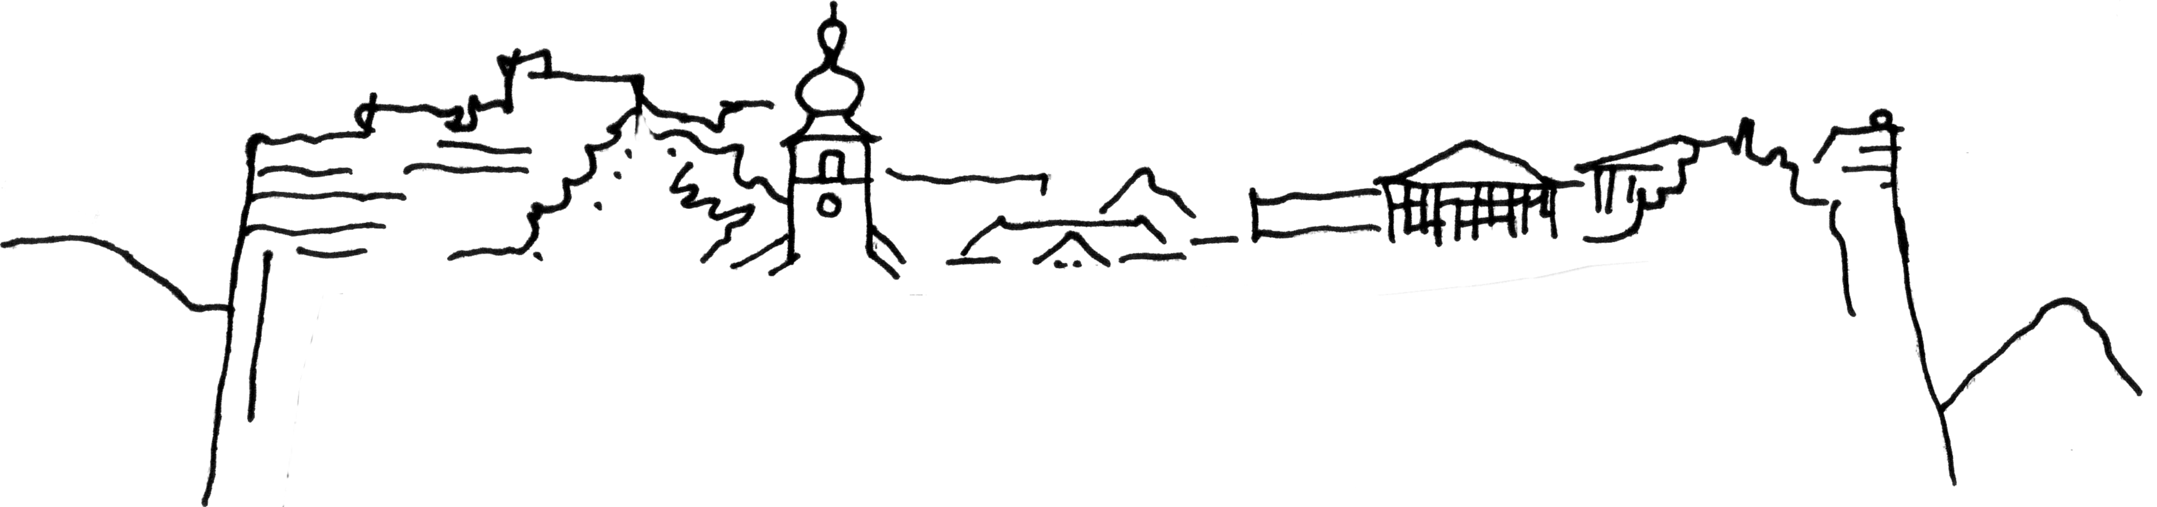



Kolpingsfamilie Dahn – familienhafte Gemeinschaft

www.kolpingfamilie-dahn.de Dahn, den 17.01.10


Zum Vorstandsausscheiden von Ernst Wagner:

Lieber Ernst, zum Ausscheiden aus dem Vorstand der Kolpingsfamilie Dahn möchten wir Dir im Rahmen einer Feierstunde am 17. Januar 2010 eine Laudatio überreichen:

- Du warst über 3 Jahrzehnte im und für den Vorstand aktiv.

- Eine bemerkenswerte Leistung!

- Durch Deine langjährige Tätigkeit für einen christlichen-sozialen Verband bist Du ein gutes Vorbild für Jugendliche. Deine Bereitschaft zur Übernahme von Verantwortung ist sehr löblich.

- Schon seit einigen Jahren trägst Du sehr pflichtbewusst das Kolping Banner.

- Unsere Veranstaltungen werden von Dir statistisch erfasst.

- Bei vielen Kolping Großveranstaltungen warst Du als Helfer im Einsatz.

- Du bist ein sehr treuer Besucher der Kolpingveranstaltungen. In 20 Jahren hast Du fast nie gefehlt.

- Bei meiner Arbeit als 1. Vorsitzender hast Du mich super unterstützt.

- Du warst Dir für keine Aufgabe zu schade (Sponsorensuche). Alle Dir übertragenen Aufgaben hast Du ohne zu zögern bzw. zu hinter fragen sofort, korrekt und sehr zuverlässig erledigt.

- Du hast immer mit gedacht und gute Ideen für die Kolpingsarbeit entwickelt.

- Dein Einsatz bei der Kolpingsfamilie Dahn findet ehrenamtlich statt. Auch das ist nicht selbstverständlich und verdient deshalb besondere Wertschätzung.

Für diese sehr guten Leistungen möchten wir, die neue Vorstandschaft der Kolpingsfamilie, aber auch im Namen aller Mitglieder, unseren Respekt und unsere Dankbarkeit für Dein Engagement in und für die Kolpingsfamilie Dahn aussprechen: Herzlichen DANK !

-------------------------------------------------------------------------------------------------------------------------------------------------------------
Kontakt: Harald Reisel, Berwartsteinstr. 7, 66994 Dahn, Tel. 06391/409545, harald-reisel@gmx.de

